**Connaitre les mesures des longueurs Nirina, Elisa, Anna, Camille, Samantha**

**Estimer les unités de longueurs**

## **Entoure** la réponse qui te semble exacte.

• la longueur de ta trousse : 20 dm 20 cm 20 mm

• la longueur de la cour : 7 km 7 dm 7 dam

• la distance entre deux villes : 27 km 27 dam 27 m

• l’épaisseur d’un livre : 22 dm 22 mm 22 m

• l’altitude d’une haute montagne : 3 540 m 3 540 cm 3 540 hm

**Mesurer des longueurs**

## **Mesure** la longueur de ces bandes et **indique**-la à l’intérieur de chacune.

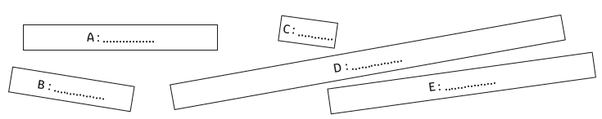

**Convertir des longueurs**

## **Exprime** ces longueurs dans l’unité demandée. Tu peux utiliser un tableau de mesure de longueurs.

|  |  |  |
| --- | --- | --- |
| 23 km = …………….. m | 200 dm = …………….. m | 1 000 cm = …………….. m |
| 4 m = …………….. dm | 26 dam = …………….. dm | 300 mm = …………….. dm |
| 10 000 m = …………….. km | 250 hm = …………….. km | 3 200 dam = …………….. km |

# **Comparer des longueurs**

## **Entoure** dans chaque cadre la plus petite des deux longueurs.

|  |  |
| --- | --- |
| 4 km 3 m | 4300 m |

|  |  |
| --- | --- |
| 6 dm 5 cm | 65 mm |

|  |  |
| --- | --- |
| 62 dm | 7 m |

|  |  |
| --- | --- |
| 23 hm | 300 dam |

|  |  |
| --- | --- |
| 200 cm | 20 m |

|  |  |
| --- | --- |
| 4 dm | 40 mm |

|  |  |
| --- | --- |
| 52 hm | 5 km |

|  |  |
| --- | --- |
| 654 dam | 66 m |

|  |  |
| --- | --- |
| 4 km | 51 dam |

## **Calcule** la longueur de la clôture du jardin.



## fig11.png

**Connaitre les mesures des longueurs Les autres (sauf Maëllys, Raphaël, Emmanuel)**

**Estimer les unités de longueurs**

## **Indique** l’unité qui a été utilisée pour mesurer les longueurs suivantes.

• la longueur de ta trousse : 15 ……… • la longueur de la cour : 7 ………

• la distance entre deux villes : 27 ……… • l’épaisseur d’un livre : 22 ………

• l’altitude d’une montagne : 3 540 ……… • la hauteur d’un classeur : 3 ………

**Mesurer des longueurs**

## **Prolonge** les segments pour obtenir la mesure donnée.

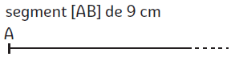

|  |
| --- |
|  |

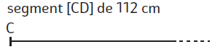

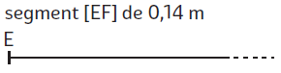

**Convertir des longueurs**

## **Complète** avec la bonne unité de longueur.

|  |  |  |
| --- | --- | --- |
| 4 000 cm = 40 ……… | 3 000 mm = 3 ……… | 25 cm = 250 ……… |
| 6 km = 600 ……… | 42 dam = 4 200 ……… | 3,58 hm = 358 ……… |
| 24,7 m = 24 700 ……… | 635 m = 6,35 ……… | 5 dam = 0,05 ……… |

# **Comparer des longueurs**

## **Complète** avec les signes <, > ou =.

|  |  |  |  |  |  |  |  |  |  |  |
| --- | --- | --- | --- | --- | --- | --- | --- | --- | --- | --- |
| 45 dam | …… | 65 m |  | 320 cm | …… | 32 dm |  | 4 km | …… | 400 m |
| 32 hm | …… | 320 dm |  | 9 km | …… | 9 200 m |  | 67 dm | …… | 7 m |
| 6,5 km | …… | 6 500 m |  | 329 dm | …… | 32,9 dam |  | 3,8 hm | …… | 67,8 dam |

## **Calcule** la longueur des deux côtés inconnus de cette figure.



